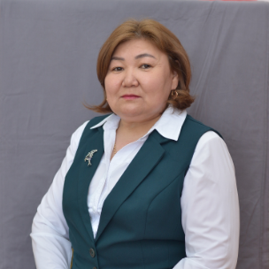
Ақмола облысы
Целиноград ауданы
Ы.Алтынсарин ауылының жалпы
білім беретін орта мектебінің
бастауыш сынып мұғалімі,
педагог - зерттеуші
Коянбаева Гулжаухар Турсынбековна

Бастауыш сыныптардағы
жаратылыстану пәнін оқытуда
оқушылардың зерттеу қабілетін дамыту

Жаңартылған білім беру мазмұнындағы жаратылыстану пәнін оқытуда оқушылардың зерттеу қабілетін дамытады және табиғатты ғылыми тұрғыдан танудың әдістерін ашады.Жаратылыстану пәнін оқытуда оқушылардың зерттеу әдістерін қолдану тәсілі арқылы мұғалім шектеулі уақытты тиімді пайдаланып,сапалы әрі көлемі жағынан көп жұмыс жасап,оқушылардың жаңа оқу материалдарын меңгеруге дайындығын және қандай мәселеге көбірек көңіл бөлу керектігін анықтайды. Сонымен қатар,оқушылардың табиғи білім құмарлығының дамуына,әлем жайлы ой – өрісінің кеңеюіне,ғылымды түсініудің және қоршаған ортаны тұтастай қабылдауының дамуына,қоршаған ортаны қорғау және бағалай білу біліктерінің дамуына көмектеседі.Қоршаған әлемнің күрделілігі мен көп қырлылығын,сондай – ақ табиғи құбылыстар мен үдерістердің өзара байланысын зерделейді.Өлі және тірі табиғатта болып жатқан кейбір табиғи құбылыстар мен үдерістердің себептерін ашады.
Жаратылыстану ғылымы бойынша білімнің адамның көптеген іс – әрекет түрлері үшін маңыздылығын біледі.
Бұл пәнді оқу қоршаған ортаның түрлі құбылыстары мен нысандары жайлы білімнің жинақталуына және күнделікті өмірде алуан түрлі практикалық және зерттеу әрекеттері арқылы алынған білімнің байланысын түсінудің қалыптасуына көмектеседі.
«Биология», «География», «Химия», «Физика» пәндерін негізгі мектепте оқытудың негізін қалаушы,алған білімдерін күнделікті өмірде (үйде ,мектепте,табиғат әлемінде) кездесетін табиғат құбылыстары мен үдерістерімен жұмыс істеуі туралы ақпаратты жинақтайды,өңдейді,талдайды және есте сақтау жүйесі артады.
Өлі және тірі табиғаттағы үдерістердің сипатын, экожүйе компоненттерінің өзара байланысын,адам әрекетінің қоршаған әсерін анықтауға көмектесетін қарапайым эксперименттер мен бақылаулар жүргізе алады.
Гипотеза құру және оларды тексерудің жолдарын ұсыну,эксперимент арқылы алынған нәтижелер негізінде қорытынды жасайды.
Өзіндік қарапайым зерттеулердің қорытындыларын түрлі формада ұсынады. Қорыта келе оқушы болашақта алған білімін дұрыс қолдана алады және қоршаған ортаны қорғау үшін жаратылыстану ғылымдары бойынша білімдерін қолданады.
Тақырыбы: Үй өсімдіктері
Мақсаты: Бөлме өсімдіктері туралы түсінік беру.Гүлдің атауларын,сырт келбетін,жеке бөлшек атауларын дұрыс айтуын,оларды баптап күту ережелерімен таныстыру. Өсінді отырғызу жолын көрсетіп,табиғатты аялауға,сүюге тәрбиелеу.
1 тапсырма
Бөлме өсімдіктерінің атын атаңыздар:
раушан | лимон | алоэ
қазтамақ | кактус | Фиалка

2 тапсырма
«Қандай әдіс жақсы?»
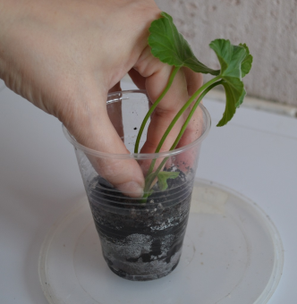
Мақсаты: Өсімдіктердің өсуі мен дамуы үшін қолайлы жағдай жасау, өсімдіктердің топыраққа тәуелділігін негіздеу.
Материалдар: Екі бірдей қалемшелер, суы бар ыдыс, топырағы бар құмыралар, өсімдіктерді күту заттары.
Барысы: Ересек өсімдіктер топырақсыз ұзақ өмір сүре алады ма (мүмкін емес); олар жақсы өседі – суда немесе топырақта. Балалар гераньнің шегендерін әртүрлі ыдыстарға – сумен, топырақпен орналастырады. Оларды бірінші жаңа парақ пайда болғанға дейін бақылайды. Бақылау күнделігінде және өсімдіктердің топыраққа тәуелділік моделі түрінде тәжірибе нәтижелерін ресімдейді.
3 тапсырма
Гүл отырғызу процессін сипаттап беріңіздер:
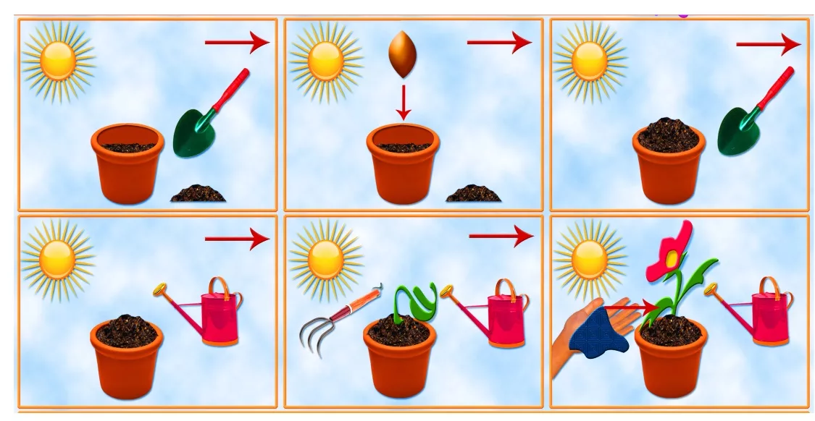

Бөлме өсімдіктерінің әдемі жасыл жапырақтары бөлмеге қысы жазы бірдей көрік беретіні ақиқат, сондықтан бөлме өсімдіктерін күту және баптау тек қана эстетикалық қана емес тәрбиелік маңызы да орасан зор.Әдемі гүлдердің көптігі біздің өмірімізге зиян келтірмейді. Керісінше, жұпары аңқыған , әсем де сұлу, хош иісті жасыл желектер көп болса , тынысымыз тазарып, өмірге деген белсенділігіміз бен құштарлығымыз арта түседі.Әр үйде, әр мекемеде, мектеп сыныптарында көрсең көзің тоймайтын жайқалған бөлме өсімдіктеріміз көп болса нұр үстіне нұр болар еді.
Қорыта келе, әр оқушы болашақта алған білімін дұрыс қолдана алады және қоршаған ортаны қорғау үшін жаратылыстану ғылымдары бойынша білімдерін толықтырып, өмірде қолданады.

